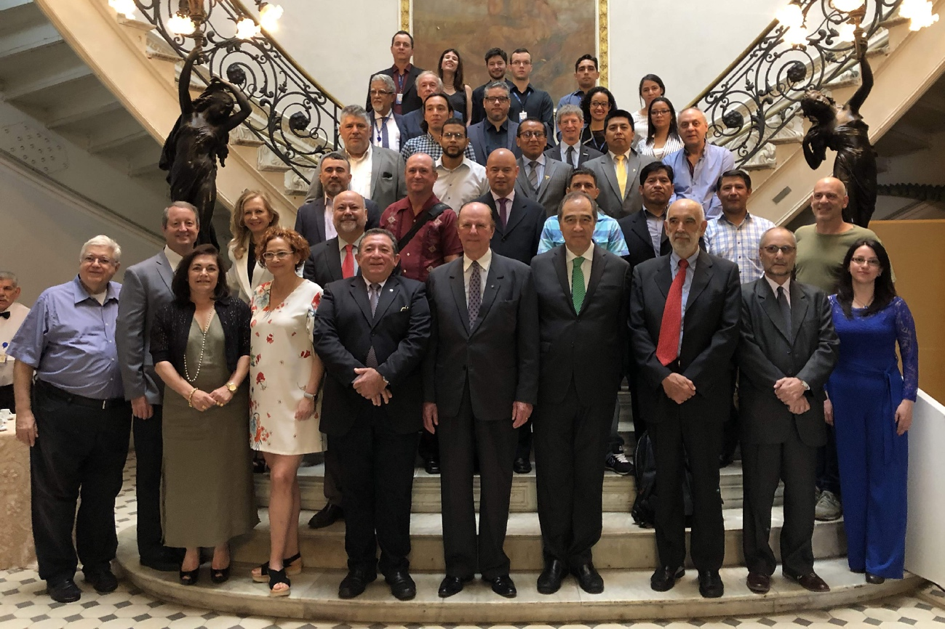

Figura 1. Fotografía oficial del Taller Internacional sobre Hidrogeología y Cartografía Geológica en Río de Janeiro, Brasil, tomada en escalinata principal de la sede del Servicio Geológico de Brasil-CPRM.
De izquierda a derecha y de arriba hacia abajo: Marcos Alexandre De Freitas, Maria Antonieta Ancântara Mourão, Hiran Silva Dias, Valmor José Freddo Filho, Rafael Rolim de Souza, Frederico Claudio Peixinho, Helion França Moreira, Thiago Luiz Feijó de Paula, Priscila Souza Silva, Josiela Sánchez, Luis López Vergara, Victor M. Heiweil, Flavia Vanessa Gutiérrez Villarrey, João Alberto Oliveira Diniz, Samuel González, Jorge Gómez Tapias, Fluquer Peña Laureano, Javier Techera, Agapito A. Rodríguez Escobar, Jorge Luis Blanco Blázquez, Alcides Aguirre, Manuel A. Burgos Díaz, Hermán Mamani, Dennis Martín Flores, Maria Glicia da Nobrega Coutinho, Juan José Durán Valsero, Hugo Marengo, Diógenes de Almeida Campos, William Cunningham, Teresa Ponce de Leão, Raquel Morales García, Antonio Carlos Bacelar Nunes, Esteves Pedro Colnago, Oscar Paredes Zapata, Vicente Gabaldón, José Leonardo Silva Andriotti y Carolina H. Maldonado.

